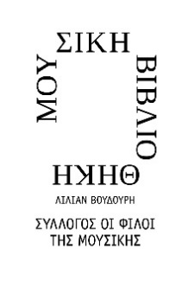

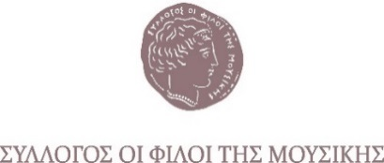

Αθήνα, 22 Ιανουαρίου 2019

ΔΕΛΤΙΟ ΤΥΠΟΥ

Σύλλογος Οι Φίλοι της Μουσικής  Μουσική Βιβλιοθήκη «Λίλιαν Βουδούρη»  στο Μέγαρο Μουσικής Αθηνών  Μύθοι και ήχοι αόρατων ταξιδιωτών  Μουσικές μυθικές αφηγήσεις  για όσους μπορούν να ακούν σαν παιδιά  Δεύτερο ταξίδι:  Γαλλία - μια μικρή υδάτινη μουσική στου Βασιλιά Ήλιου την αυλή  Σάββατο 9 Φεβρουαρίου, 19:00  Κυριακή 10 Φεβρουαρίου, 19:00 | 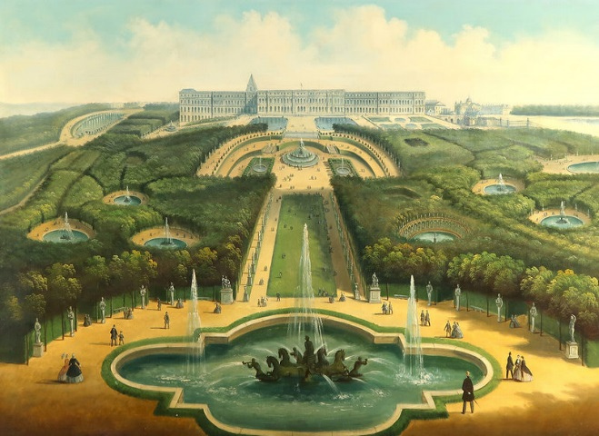

Ο μουσικός κόσμος της Γαλλίας θα ζωντανέψει για δυο βραδιές μέσα από τους γνωστούς θρυλικούς μύθους της χώρας, οι οποίοι θα αναβιωθούν με μια μαγευτική αφήγηση συνδεία μουσικής. Ο γνωστός παραμυθάς Στέλιος Πελασγός, έρχεται για δεύτερο, καλεσμένος της Μουσικής Βιβλιοθήκης του Συλλόγου Οι Φίλοι της Μουσικής στο Μέγαρο Μουσικής Αθηνών, να ταξιδέψει στον παραμυθένιο κόσμο του όσους, ανεξαρτήτως ηλικίας, μπορούν να ακούν σαν παιδιά.
Ανοίξτε τα χέρια. Γίνονται φτερά με τον ψίθυρο του παραμυθά. Η μουσική φυσά και μας σηκώνει ψηλά. Πότε αεράκι και πότε θύελλα μας ταξιδεύει μακριά.
Δεύτερο ταξίδι φυσά προς τη Μεσόγειο με τα ελληνικά καράβια που φέρνουν έναν μικρούλη Ίωνα μουσικό και μια μικροσκοπική ύδραυλο. Φτάνει στην Μασσαλία, ανεβαίνει τον ποταμό Ροδανό και αδελφώνεται με τον κατεργάρη Γκυνιόλ στην Λυών, ταξιδεύει στον Λίγηρα και χώνεται στην μεγάλη ορχήστρα στα παλάτια του Βασιλιά Ήλιου με ένα άτακτο ακορντεόν και κάνει τα ποτήρια και τα πιρούνια να χορεύουν.
Δραματουργία-Αφήγηση Στέλιος Πελασγός
Συμμετέχουν οι μουσικοί (με αλφαβητική σειρά):
Λήδα Ανέστη (τσέλο), Αλέξανδρος Ζαχαριάκης (πιάνο), Όλγα Καλογριάδου (κιθάρα), Δήμητρα Μαντζουράτου (πιάνο), Φρέντυ Παπακυριάκου (τσέλο), Μαργαρίτα Σέμση (φωνή), Γκαμπριέλα Σπανό (φλάουτο), Μαριλένα Σπάχη (πιάνο)
Μουσική επιμέλεια Ελένη Μητσιάκη
Πολυχώρος Συλλόγου Οι Φίλοι της Μουσικής
Τιμές εισιτηρίων
€ 10,00 , € 8,00 (ομαδικό για περισσότερα από 15 άτομα)
Έναρξη προπώλησης Δευτέρα 14 Ιανουαρίου
ΕΙΣΙΤΗΡΙΑ-ΠΛΗΡΟΦΟΡΙΕΣ
Ticketservices, Πανεπιστημίου 39 (Στοά Πεσμαζόγλου), Δε-Πα, 9:00 – 17:00, Σα 10:00 – 14:00
Εκδοτήριο Βιβλιοθήκης στο Μέγαρο Μουσικής, Δε-Πα & Κυ, 10:00 – 16:00
Ηλεκτρονικές αγορές: www.ticketservices.gr. Τηλεφωνικές αγορές 210 72 34 567
Πληροφορίες την ημέρα των προγραμμάτων στο 210 72 82 554
ΜΕ ΤΗΝ ΠΑΡΑΚΛΗΣΗ ΤΗΣ ΔΗΜΟΣΙΕΥΣΗΣ
ΕΥΧΑΡΙΣΤΟΥΜΕ
Πληροφορίες για αυτό το δελτίο: Μαριάννα Αναστασίου 210 72 82 771
Χορηγοί επικοινωνίας: ΕΡΤ, Cosmote Tv, Tρίτο πρόγραμμα, Αθήνα 9.84, new247radio, Galaxyfm, Μέντα, monopoli.gr, art&life.gr, infowoman, news247, infokids.gr, talk, elamazi.gr, childit.gr, paidiko.theatro.gr, Paixnidaki.com
Μουσική Βιβλιοθήκη του Συλλόγου Οι Φίλοι της Μουσικής στο Μέγαρο Μουσικής Αθηνών
Βασ. Σοφίας & Κόκκαλη, Αθήνα 11521, Τ 210 72 82 778, www.mmb.org.gr, library@megaron.gr
